目 录
前 言 1
1项目及项目区概况 4
1.1项目概况 4
1.2项目区概况 13
2水土保持方案和设计情况 17
2.1主体工程设计 17
2.2水土保持方案编报审批 17
2.3水土保持方案变更 17
2.4水土保持后续设计 19
3水土保持方案实施情况 20
3.1水土流失防治责任范围 20
3.2取（弃）土场设置 20
3.3水土保持措施总体布局 21
3.4水土保持设施完成情况 21
3.5水土保持投资完成情况 24
4水土保持工程质量 26
4.1质量管理体系 26
4.2各防治分区水土保持工程质量评定 27
4.3弃渣场稳定性评估 29
4.4总体质量评价 29
5项目运行及水土保持效果 30
5.1运行情况 30
5.2水土保持效果 30
6水土保持管理 34
6.1组织领导 34
6.2规章制度 34
6.3建设管理 34
6.4水土保持监测、监理 35
6.5水土保持设施补偿费缴纳情况 35
6.6水土保持设施管理维护 35
7结论 36
7.1结论 36
7.2遗留问题安排 36
8 附件及附图 37
8.1 附件 37
8.2附图 37

前 言
芭茅水电站位于彝良县龙海乡鱼井村，首部枢纽(取水坝)在芭茅集镇下游约300m处，厂区位于芭茅河与红岩河汇合口二龙抢宝处，地理位置东经104°23′15″、北纬27°43′04″，距离龙海集镇公路约10km，乡村公路已开通，且覆盖芭茅电站全工程区，只需作简单维修，就可用于电站的运输公路，另外，厂区需建设长360m的进厂公路。龙海已通油路，龙海至彝良县城56km，彝良县至昭通63km，至华新水泥厂47km，交通条件一般。
巴茅水电站属于新建水电工程，工程开发任务单一，以发电为主，无灌溉和防洪要求。巴茅水电站设计装机容量2×1000kW，设计水头125.30m，设计引用流量2.1m³/s，保证出力637KW，多年平均发电量1188万kWh，年利用小时数5940h。巴茅水电站发出的电能通过5km的10kV输电线路输送至龙海变电站。
根据《水利水电工程等级划分及洪水标准》(SL2522000规定，巴茅水电站属V等小(2)型工程，主要建筑物(拦河坝、引水工程、发电建筑物、升压站建筑物)级别为5级，次要建筑物级别为5级，临时建筑物级别为5级。
工程于2009年10月开工建设，2009年10月-2011年12月是由彝良县政府修建，2012年1月-2015年7月因政府修建芭茅电站资金短缺停工。2015年7月后彝良县顺民水电开发有限责任公司修建，于2018年6月完工。
总投资1588.46万元，其中土建投资853.89万元。项目资金来源由彝良县顺民水电开发有限责任公司自筹解决。
按照《中华人民共和国水土保持法》、《开发建设项目水土保持方案编报审批管理规定》和相关法律法规的要求，2010年4月，建设单位委托彝良县水利水电勘测设计队承担本项目水土保持方案编制工作。彝良县水利水电勘测设计队于2010年4月编制完成《昭通市彝良县小水电代燃料电源项目芭茅电站工程水土保持方案报告书》，并于2010年4月21日获昭通市水利局文件《昭通市彝良县小水电代燃料电源项目芭茅电站工程水土保持方案报告书的批复》（昭市水水保【2010】第32号）。
根据《水土保持监测技术规程》(SL277-2002) 和水利部令第16号《开发建设项目水土保持设施验收管理办法》（2005年7月8日，24号令修改）有关规定，建设单位于2019年3月委托浙江中水工程技术有限公司进行该工程的水土保持监测，为下阶段水土保持设施验收提供依据。
工程建设期实际发生开挖土石方总量为35761m³，回填23403m³，弃渣12359m³，弃渣堆放于弃渣场。
昭通市彝良县小水电代燃料电源项目芭茅电站工程按《水保方案》批复的内容实施的水土保持措施包括：
①工程措施工程量：
1、厂区枢纽
浆砌石挡墙：厂区内侧建设挡墙70m，高2.0m，顶宽0.5m，基础0.5m，浆砌石量175m³。
排水沟：厂区布设排水沟150m，宽0.4m，深0.4m，砌筑厚度0.3m，浆砌石量81m³，砂浆抹面210m²。
2、弃渣场
弃渣场挡渣墙总长350m，基础开挖150m³，浆砌石107m³，砂浆抹面376m²。
②植物措施工程量：
1、厂区绿化400m²。
2、生产生活区场地植被恢复5500m²。
3、弃渣场植被恢复5700m²。
③临时措施工程量：
编织土袋临时挡墙280m，干砌石临时挡墙190m，沉沙池1口，临时排水沟260m，土工布临时覆盖1500m²，密目网临时覆盖200m²。
依据《水土保持工程质量评定规程》（SL336-2006）及相关技术规范，项目的水土保持工程措施基础开挖与处理施工规范，回填满足填筑要求；工程措施中浆砌石挡墙稳定、纹理整齐、平整、无裂缝，经评定工程措施单位工程总体评定为合格。项目的水土保持植物措施成活率均达到90%以上，由于绿化使用苗木较小，郁闭需要时间较长，需要加强后期的管护工作；经评定，植物措施单位工程总体评定为合格。
建设单位在项目建设过程中，十分注重水土保持工作，以水土保持方案为技术指导，并结合工程建设实际情况，具体由筹备处、工程建设部、计划财务部专项负责水土保持措施的落实管理，对项目建设中的水土保持工作进行检查和验收，同时在建设过程中，积极配合水行政主管部门的监督检查，认真听取意见后及时修改完善。
目前，昭通市彝良县小水电代燃料电源项目芭茅电站工程已建设完成。根据《中华人民共和国水土保持法》及有关法律法规的规定，开发建设项目水土保持设施必须与主体工程“同时设计、同时施工、同时投产使用”的三同时制度，建设单位按照《开发建设项目水土保持设施验收管理办法》（水利部第16号令）的规定以及批复的水土保持方案，经过与实地对照，已实施的各项水土保持措施已经可以满足水土保持防治要求，水土保持设施总体达到竣工验收的条件和要求。按照《开发建设项目水土保持设施验收技术规程》（GB/T 22490-2008）、《水利部关于加强事中事后监管规范生产建设项目水土保持设施自主验收的通知》（水保〔2017〕365号）及《云南省水利厅转发水利部关于加强事中事后监管规范生产建设项目水土保持设施自主验收文件的通知》（云水保〔2017〕97号），建设单位组织各参建单位开展水土保持设施自主验收。

1项目及项目区概况

1.1项目概况

1.1.1地理位置
芭茅水电站位于彝良县龙海乡鱼井村，首部枢纽(取水坝)在芭茅集镇下游约300m处，厂区位于芭茅河与红岩河汇合口二龙抢宝处，地理位置东经104°23′15″、北纬27°43′04″，距离龙海集镇公路约10km，乡村公路已开通，且覆盖芭茅电站全工程区，只需作简单维修，就可用于电站的运输公路，另外，厂区需建设长360m的进厂公路。龙海已通油路，龙海至彝良县城56km，彝良县至昭通63km，至华新水泥厂47km，交通条件一般。
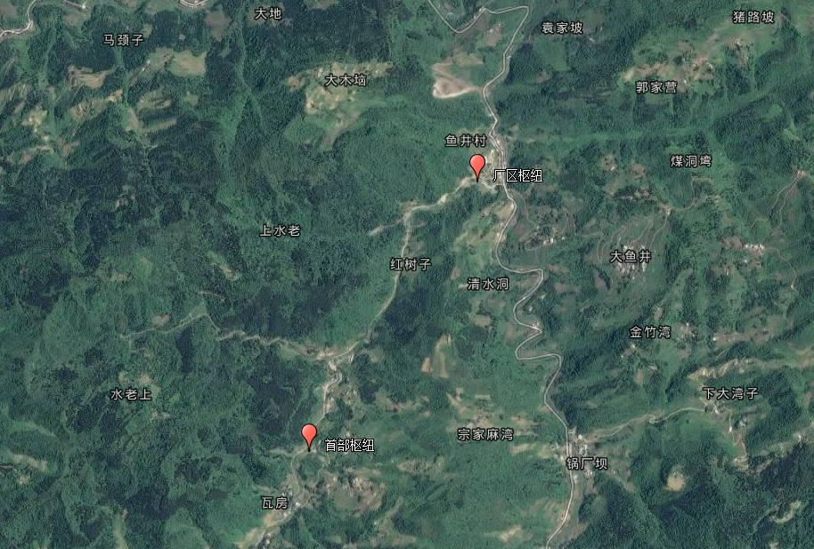
图1-1 项目区地理位置图

1.1.2主要技术指标
工程名称：昭通市彝良县小水电代燃料电源项目芭茅电站工程
建设性质：补报
建设地点：彝良县龙海乡
建设单位：彝良县顺民水电开发有限责任公司
所在流域：芭茅河流域
工程任务：水力发电
项目建设期：工程于2009年10月开工建设，2009年10月-2011年12月是由彝良县政府修建，2012年1月-2015年7月因政府修建芭茅电站资金短缺停工。2015年7月后彝良县顺民水电开发有限责任公司修建，于2018年6月完工。
装机规模：2×1000KW
工程投资：1588.46万元（土建投资853.89万元）

1.1.3项目投资
昭通市彝良县小水电代燃料电源项目芭茅电站工程总投资为1588.46万元，土建投资为853.89万元，全部为自筹。

1.1.4项目组成及布置

1.1.4.1项目布置
巴茅水电站属于新建水电工程，工程开发任务单一，以发电为主，无灌溉和防洪要求。巴茅水电站设计装机容量2×1000kW，设计水头125.30m，设计引用流量2.1m³/s，保证出力637KW，多年平均发电量1188万kWh，年利用小时数5940h。巴茅水电站发出的电能通过5km的10kV输电线路输送至龙海变电站。
根据《水利水电工程等级划分及洪水标准》(SL2522000规定，巴茅水电站属V等小(2)型工程，主要建筑物(拦河坝、引水工程、发电建筑物、升压站建筑物)级别为5级，次要建筑物级别为5级，临时建筑物级别为5级。

1.1.4.2项目组成
巴茅水电站为引水式电站，采用低坝取水，取水坝上游不会形成淹没，由首部枢纽、引水工程、厂区枢纽、进厂道路、输电线路、施工临时道路、施工生产生活场地组成，主要建筑物由拦河坝、进水闸、冲沙闸、消力池、引水明渠、引水隧洞、压力前池、压力管道、泄水道、厂房、办公生活区及开关站组成。工程建设中还将布置弃渣场三个施工生产生活区三个、施工临时道路500m，电站进厂道路360m。
一、首部枢纽
巴茅电站首部枢纽布置在巴茅集镇下游的河道上，该坝址地处居民区，坝轴线选择和河谷轴线方向基本垂直。两岸基岩均有出露，覆盖物为第四系坡积层。该坝址截获径流面积46.4km²，90%的最小0.37m³/s 。
首部枢纽工程由溢流坝、非溢流坝、取水口、冲沙闸、消力池等建筑物组成。拦河坝正常水位1089.600m，经水文计算10年一遇设计洪峰流量219m³/s，设计洪水位1091.920m;50年一遇校核洪峰流量329.0m³/s，校核洪水位为1092.700m。
(一)溢流坝
溢流坝为浆砌石重力坝，溢流坝坝长28.0m，最大坝高4.6m，坝宽7.374m，溢流坝堰顶高程1089.600m，坝基开挖高程1085.00m。坝体结构:内埋石C7.5浆砌石，拦河坝上游迎水面采用200mm厚C20混凝土防渗，溢流坝面采用500mm厚C20抗冲耐磨混凝土。在坝基处设混凝土齿墙，齿墙伸入基岩1.0m。坝体下游设消力池。
(二)非溢流坝
两岸非溢流坝段长11.65m，为M7.5浆砌石重力坝，最大坝高8m，非溢流坝顶高程1093.0m。坝顶宽度为 上游铅直，下游坝坡为1:0.75。
(三)冲沙闸
冲沙闸布置在溢流坝和取水口之间，闸室底板高程为1087.00m，闸门孔口尺寸为1.5×1.5m，闸后设长21.0m的冲沙渠，冲沙渠道尺寸为宽1.5×高2.0m、C20钢筋混凝土矩形结构。冲沙闸设1.5×1.5m平板钢闸门一道，工作闸门采用手(电)两用卷扬启闭机启闭。工作闸门采用手(电)两用螺杆启闭机启闭，工作闸前设检修门槽一道。
(四)进水口
进水口布置在冲沙闸左侧和非溢流坝段、溢流坝段、冲砂闸一字形布置。进水口由拦砂坎，拦污栅及进水口等部份组成。进水口按两边对称从外向内由2.0m宽缩至为1.0m宽，孔口尺尺寸1.0×1.5m，进口底板高程为1088.00m，闸门为平板定轮钢闸门，手(电)两用卷扬启闭机启闭。取水闸前设2×4.7m粗格拦污栅一道，人工清污。
（五）消力池
消力池长15m，宽28m，结构为M10浆砌条石。护坦底下设0.2m后的砂石反滤层。在消力底板上设排水孔，纵横间距1m、梅花形布置。
二、引水工程布置及建筑物结构
巴茅电站为径流引水式开发电站，装机容量2×1000kW，设计装机流量为2.1m³/s由进水明渠段、引水隧洞、引水渠道、压力前池、压力管道及泄水道等建筑物组成。
(一)引水明渠
引水明渠布置在进水口和引水隧洞之间。引水明渠全长17.87m，底宽1.5m，底坡为0.1%。在引0+004.804~引0+009.804之间设置一道溢流侧堰。
(二)引水隧洞及箱涵
本工程引水隧洞及箱涵布置于取水坝顺流左岸，基本沿巴茅河顺流左岸山体内布置，全长4020.89m，其中隧洞长3910.89m，箱涵长110m。根据地形条件及考虑施工的需要，隧洞在与巴茅河顺流左岸的3个天然箐沟相交处出露，3个天然箐沟把引水隧洞分成4段隧洞和3段渠道，其中1号隧洞长2060m，2号隧洞长130m，3号隧洞长595m，4号隧洞长1125.89m，1号箐沟箱涵长50m，2号箐沟箱涵长35m，3号箐沟箱涵长25m。
引水隧洞采用城门洞形的无压隧洞，隧洞底坡全程均为1‰，隧洞设计过水流量为2.10m³/s，0+000.00~3+532.00m段，设计水深1.50m，隧洞断面为底宽1.5m，直墙高1.6m，拱高0.433m，顶拱中心角为120°，3+532.00~4+020.89段，受前池最高水位控制，设计水深由1.5m加深至1.99m，隧洞断面为底宽1.5m，直墙高1.6m加高至2.09m拱高0.433m，顶拱中心角为120°。箱涵设计为矩形，底宽1.5m，边墙高2.0m。
(三)压力前池
根据实际地形，前池布置为地下式前池，基岩为三叠系下统飞仙关组(T1f)强弱风化褐黄~灰绿色厚层状粉砂岩、泥岩，产状为195°∠48°，倾向与坡向相反，无断裂现象。地形坡度为40°。前池设计宽6m，长40m，有效容积200m³，正常水位为1085.470m，安全超高取0.55m，池顶高程为1086.500m，采用0.5m的C20钢筋混凝土衬砌。
（四）压力管道
巴茅电站压力管道全长约230.838m，钢管内径0.90m，一管二机借水。电站采用两台机组由一条压力管道供水的方式供水，管内过流量2.1m³/s，钢管内流速3.303m/s。
钢管全部采用Q235C钢管分段焊接而成。 压力钢管全段设C20钢筋砼镇墩4个，支墩25个，进人孔3个，伸缩节4个，进口段为渐变段，方管及方变圆管组成，支墩间距以6m为主。管体采用鞍式滑动支座支承，由于钢管道内径较小不设加劲环，镇墩内钢管外壁设止推环。管槽底部两侧分设人行阶梯和排水沟，底板采用300mmM7.5浆砌石护底，侧边坡采用300mm厚M7.5浆砌石支护坡面。
(五)泄水道
泄水道泄往前池左侧冲沟内，再由冲沟泄至红岩河。前池至冲沟段0+00~0+042m为1%坡降的隧洞段，出洞后由长20m、坡度10%的平缓泄水道段泄入冲沟。冲沟段地形坡度为35°~45°，渠道设为阶梯状跌坎消能。泄水道全长约258m，断面为梯形，宽1.5m，高2.0m，底及边墙均为30cm厚的钢筋砼。
三、厂区枢纽布置及建筑物结构
1、主厂房
主厂房由主机间、安装间和电缆廊道等组成
(1)主机间
主机间布置2台水轮发电机组，1台起重机，上下游侧布置机旁盘、电气设备，上游侧布置调速器、油、水、气管路。发电机机端与电缆廊道连通，母线由电缆廊道经电缆沟引至高压室。主机间长24.400m，宽9.2m，吊车柱间距4.8m。厂房地面高程958.200m，水轮机安装高程958.950m，尾水室底板高程954.600m，吊车轨顶高程966.140m。
（2）安装间
安装场布置在主机间左端，长7.5m，宽9.2m。安装间设大门与进厂公路连接 。
（3）电缆廊道
电缆廊道位于主机间下游侧，廊道净宽0.6m，净高0.7m，两端有电缆沟连接。
（4）尾水渠
因尾水河道的水位变幅很大，水位956.500m定为正常尾水位。尾水渠为矩形暗渠，通到下游河道。
（二）副厂房
副厂房共分两部分，高压配电室与中控室，为砖混结构。
高压配电室内地坪高程959.300m，长19.5m，宽5.04m。布置有高压室、厂用变、励磁变、透平油室、空压机室等。
中控室布置在主机间后侧，地坪高程958.00m，长14.24m，宽7.1m。布置有材料仓储室、厂用电配电屏、综合自动化监控屏等
(三)升压站
升压站布置在安装间左侧，为户外式，平面尺寸为19m×9m，地面高程958.200m，站内布置1台主变压器，油开关及相应的电气设备，站内设1回10kV出线。
(四)防洪河堤
厂区位于巴茅河与红岩河交汇处，其最高洪水位为958.15m。为了保证汛期内整个厂区枢纽的安全，厂区外围临河侧布置重力式河堤作防洪之用。河堤顶高程958.50m。该河堤长165m，高6.5m，顶宽1.0m，背河面直立，迎河面坡度1:0.3，堤身为M7.5浆砌粗料石。
(五)管理及生活区
巴茅电站管理及生活区布置在厂区西侧，建设一栋三层砖混结构楼房，作为电站运行期间办公和运行人员生活设施，厂内还布置运动场及绿化。
四、进场道路
进厂公路布置于厂房右侧，沿巴茅河左岸与龙海~渔井乡村公路相通，长360m，设计宽度为4m，占地0.14hm²，采用砼浇筑。
五、输电线路
巴茅水电站产生的电能将建设一条10kV输电线路送至龙海变电站，线路长5km，采用水泥杆作为基础支撑，共布置水泥杆约30根。由于水泥杆占地面积极小，且杆塔数量不多，基础挖方量也微小，占地面积和土石方数量均忽略不计。
六、生产生活区
根据工程区地形地貌，结合工程总体布局，本工程由于战线长，生产场地要分区布置，在坝区、厂区和引水区的1号遂洞洞口分别布置生产场地。坝区生产场地包括混凝土拌和系统、石料堆放场和砂石料加工厂以及临时停车场。引水区的生产场地包括混凝土拌和系统、砂石料堆放场。厂区的生产场地包括混凝土拌和系统、石料堆放场和砂石料加工厂以及钢筋加工车间、机械修理厂和生产材料堆放场地，整个电站的生产场地面积为4150m²。
工程区的生活场地有3个生活区，即大坝生活区、1号遂洞出口区、厂区生活区。临时房屋建筑面积估算指标按职工宿舍6~8m²1人，民工宿舍4~6m²1人。整个电站的生活建筑面积1250m²。
七、施工临时道路布置
首部枢纽、引水隧洞利用龙海~巴茅集镇乡村公路和进村道路，厂区利用进厂道路施工。压力前池距现有乡村公路较远，地形坡度较大，难以实现材料搬运，需开辟人行道路约500m，设计路宽2.4m，占地0.12hm²。施工临时道路只需对陡坎、陡坡进行修整，仅供人员和小型挖掘机通行。
八、弃渣场布置
开挖渣料原则上不得弃入河道、库区，尽量少占农田，尽量就近弃置。弃渣场尽量寻找附近的冲沟内进行布置，并在渣场边沿设置挡墙等水土保持措施，以避免渣场流入下游、河道等，对环境造成不利影响。共布置弃渣场三个，分别为首部枢纽区弃渣场、引水工程弃渣场和厂区弃渣场。首部枢纽区弃渣场位于拦河坝左岸，主要容纳拦河坝、引水明渠及1#隧洞前段开挖弃渣，设计容量约为3000m³，占地0.07hm²，修筑157m挡墙进行拦挡。引水工程弃渣场位于1号隧洞出口，承担1号隧洞后段、2号隧洞、3号隧洞及4号隧洞前段弃渣，弃渣场容量约为4500m³，占地0.10hm²，修筑120m挡墙进行拦挡。厂区弃渣场位于厂区枢纽对岸、巴茅河右岸，容纳4号隧洞后段前池、压力管道、泄水道及厂房开挖量，容量约为1400m³，占地0.30hm²，修筑230m挡墙进行拦挡。从项目区的地形、施工实际等因素分析，压力前池、压力管道及泄水道难以找到布置弃渣场地块，主体工程设计将4号隧洞后段、前池开挖、泄水道及压力管道开挖产生的弃方全部集中堆放在厂区弃渣场是合理的。

1.1.5施工组织及工期

1.1.5.1施工组织
1、施工交通
本工程施工交通条件已有龙海集镇公里10km，电站新建360m的进厂公路，即可解决施工交通运输条件。
2、施工场地及营地
由于工程所需混凝土、砂浆及其它建筑材料全部外购，故不设混凝土生产场地，仅考虑建筑材料堆放场地。
在枢纽区场内布置1个施工场地，主要为施工材料加工及堆放场地、物资堆放场地。
3、施工用水、用电及通讯
（1）施工用水
施工用水从各施工地点箐沟抽用。
（2）施工期排水
工程建设期间排水主要为场地雨水。雨水排入沉淀后排入各施工地点箐沟中。
（3）通讯
项目区移动、联通的信息网全面覆盖，能满足本项目施工期通讯要求。
4、建筑材料
钢材：工程所需钢材可在彝良县购买；
砂石料：本工程不设单独的砂石料场，工程建设所需的砂石料，在工程区周边具有合法开采手续的砂石料厂和土料场购买；
混凝土：工程建设所需混凝土现场搅拌；

1.1.5.2主要施工工艺
一、导流建筑物施工
首部拦河坝为埋石混泥土重力坝，坝址两岸为基岩。为使首部大坝的顺利实施，首部导流方式为断流围堰配合隧洞导流。围堰为土石围堰。
厂房基础安排在枯水季节，由于厂房是顺河布置于左岸，厂区围堰顺河布置，围堰材料选用麻袋装粘土。
二、大坝施工工艺
大坝基础土石方开挖分坝肩，坝基开挖。
坝肩开挖采用220HP推土机辅以人工自上而下分层开挖，挖掘机控装，自卸汽车运至1#弃渣场堆放。
坝基、坝肩土石方开挖，采用潜孔钻辅以手风钻造孔，人工装药，边坡预裂，自上而下分层开挖，挖掘机控装，自卸汽车运至1#弃渣场堆放。
坝体埋石混泥土浇筑采用溜槽入仓为主，人工抛入埋石，人工平仓振捣。
三、引水系统施工
由于引水隧洞较长，为确保工程工期，分别布置场地在1#、2#、3#、4#支洞施工，将引水隧洞划分为4段施工，洞内开挖采用7655气腿手风钻空，人工装药，光面爆破。出渣采用装岩机辅以人工装渣，牵引机牵引1m³斗车出渣。
钢管道设计坡度75°，根据工程布置，采用导井发自下而上开挖。徐井段的开挖先用爬罐配手风钻钻孔，人工装药自下而上打导井，然后自上而下扩大开挖，扩大开挖时应实施周边预裂爆破，开挖石渣从导井扒落到隧道洞底部，人工装1m³v型斗车从钢管道出口经厂房运到厂区弃渣场堆放。
四、主厂房及升压站施工
厂房区土石方开挖，根据工程布置，全部为明挖。土方开挖，采用分台阶人工及推土机开挖、集渣、自卸汽车运输。石方开挖原则采用自上而下、从右至顺序开挖。开挖采用手风钻造孔，人工装药，预裂爆破，推土机集渣，装载机装自卸汽车出渣。
厂房区的混泥土浇筑，由厂区混泥土搅拌，胶轮车运输，溜槽入仓，人工平仓，振捣。

1.1.5.3施工工期
工程于2009年10月开工建设，2009年10月-2011年12月是由彝良县政府修建，2012年1月-2015年7月因政府修建芭茅电站资金短缺停工。2015年7月后彝良县顺民水电开发有限责任公司修建，于2018年6月完工。

1.1.6土石方情况
工程建设期实际发生开挖土石方总量为35761m³，回填23403m³，弃渣12359m³，弃渣堆放于弃渣场。
表1-4 工程实际土石方平衡流向表 单位：m³
项目区 | 开挖量（m³） | 回填量（m³） | 弃渣量（松方）（m³） | 流向
首部枢纽区 | 1926 | 998 | 927 | 首部枢纽弃渣场
引水工程区 | 26711 | 11952 | 14759 | 引水工程弃渣场
厂区枢纽 | 1555 | 4980 | 0
道路 | 2316 | 1670 | 645 | 厂区弃渣场
施工生产生活区 | 1834 | 3802 | 0 | 引水工程弃渣场厂区弃渣场
弃渣场 | 1419 | 0 | 1419
合计 | 35761 | 23403 | 12359

1.1.7工程占地
一、水保方案设计情况
本项目征地总面积为2.13hm²，其中永久占地0.89hm²(首部枢纽区0.15hm²、引水工程区0.29hm²、厂区枢纽0.31hm²、进厂道路0.14hm²)，临时占地1.24hm²(弃渣场0.57hm²、施工生产生活区0.55hm²、施工临时道路0.12hm²)。
根据主体资料分析及结合现场核实，工程占用土地主要为：坡耕地0.605hm²，荒草地0.935hm²，河滩地0.06hm²，林地0.53hm²。
实际占地情况
根据本工程占地资料结合现场调查，确定本工程建设实际占地总面积2.13hm²，实际占地情况及类型详见表1-6。
表1-6 项目实际占地类型及面积统计表
项目区 | 合计 | 坡耕地 | 荒草地 | 河滩地 | 林地
首部枢纽区 | 0.15 |  | 0.03 | 0.06 | 0.06
引水工程区 | 0.29 | 0.065 | 0.125 |  | 0.10
厂区枢纽 | 0.31 | 0.02 | 0.14 |  | 0.15
道路 | 0.26 | 0.26
施工生产生活区 | 0.55 | 0.16 | 0.26 |  | 0.13
弃渣场 | 0.57 | 0.10 | 0.38
合计 | 2.13 | 0.605 | 0.935 | 0.06 | 0.53

1.1.8移民安置和专项设施改（迁）建
本项目政府批准的临时用地，不涉及移民安置和专项设施改（迁）建。

1.2项目区概况

1.2.1自然条件

1.2.1.1地形地貌
项目区位于彝良县，介于东经104°05′14′′-104°05′25′′、北纬27°63′03′′-27°63′08′′之间；地处云贵高原与四川盆地过渡地带，为云贵高原北部边缘斜坡地带，山脉走向大致与构造线基本一致，以北东向为主。第四纪以来，工程区内地壳强烈上升，地形切割深，山峰林立，峡谷遍布，地势高峻，属侵蚀溶蚀中山地貌，深切“v”型谷多见。

1.2.1.2地质构造
（1）地质
工程区处于滇东北褶束Ⅲ级构造单元内，是加里东旋回开始发展起来的一个古生代沉积凹陷，总的特征是基底相对稳定，盖层构造变形相对简单。工程区岩层为一倾向北西的单斜构造，倾角35—60°。区内无大的断裂，偶见小型褶曲，近地表岩层节理裂隙较为发育，属地质构造相对简单区，无不良地质现象，适宜建筑。
（2）地震
根据2008年颁布的《中国地震动参数区划图（GB18306-2008）》，彝良县50年超越概率10%的地震动峰值加速度为0.10g，场地类别为II类，地震分组为第二组，地震动反应谱特征周期为0.40秒。确定本区地震基本烈度为Ⅵ度，工程按Ⅶ度设防。

1.2.1.3河流水文
彝良是昭通市水资源比较丰富的县之一，县境内有大小河流150多条，开发条件好，经流面积大于50km²的河流17条。总径流面积1850.4km²，径流量17.4亿m³，平均比降6.4‰，平均每平方公里面积产水60.1万m³。以洛泽河、白水江和田黄河三大干流的水能储量最大，其中洛泽河水系发源于贵州省威宁县境内的草海，总经流面积439km²，河长145.2km，年径流量8.98亿m³。
巴茅电站位于小干溪河二级支流巴茅河上。小干溪河流域地理位置介于东经103°16′~30′、北纬27°23′~50′之间，小干溪河起源于镇雄县杉树乡，在牛街镇小干溪村境内汇入白水江，属金沙江水系横江一级支流白水江的左岸支流，该河总径流面积499.2km²。水能资源丰富，干、支流理论总蕴藏量为13.7万kw。
巴茅河(镇雄段称为细沙河)属小干溪河左支流二龙河的右支流。该河流发源于镇雄县杉树乡海拔2257m的老喔子山和2274m的大坡梁子，河长15.95km，流域面积6654km²，河道平均坡度27‰，最后在二龙抢宝处汇入二龙河。该河流水量大，水流急，动态不稳定，季节性变化明显。
芭茅电站坝址以上径流面积52.6km²。在厂址区以上有两条河流汇集，一条为芭茅河(流域面积66.54km²)，一条为红岩河(流域面积12.3km²，长6.59km，河道平均坡度31‰)。

1.2.1.4气象
项目区所在地龙海乡江岸气候温和，夏季炎热；靠近朝天马森林的三合林区一带则“十月大雪飞，三月还降雪”。河谷地区年均日照863.4小时。海拔800米以下河谷年均温度16.5℃，1800米以上高山5—10℃，年均降雨量1136.8mm，属中亚热带，北亚热带两种气候类型。是降水丰富，雨热同期，立体气候显著的山区镇。根据彝良县气象局资料，彝良县20年一遇1小时的最大降雨量为55.4mm，6小时的最大降雨量为86.8mm，最大24小时暴雨118.6mm。多年平均气温为17℃，极端最高气温为41.2℃，极端最低气温为零下2.5℃；平均降雨量1226.2毫米，年平均风速较小，多年平均风速1.6m/s，极端风速11.5m/s，主导风向为西北向。
根据彝良县气象局资料，彝良县角奎镇20年一遇1小时的最大降雨量为55.4mm，6小时的最大降雨量为86.8mm，最大24小时暴雨118.6mm。

1.2.1.5土壤
彝良土地类型有土类6个，亚类10个，土属23个，耕地土种45个，自然土种17个。土属多，适宜多种农作物生长。在6个土壤类型中黄壤土最多，占土地总面积的38%，水稻土最少，占0.14%。有耕地40577hm²，其中水田2017hm²，旱地38470hm²，占总耕地面积的5.19%和94.81%，农业人口人均耕地0.08hm²。项目区土壤类型为黄棕壤土为主。

1.2.1.6植被
彝良县植被类型属亚热带湿润常绿阔叶混交林，主要树种有次生性栎林、杨桦林、云南松林、杉木林、华山松林、山地旱生草木植被等，境内普遍分布着砍伐后形成的次生灌丛，类型有栎类灌丛、红子灌丛、杜鹃-山茶灌丛、马桑灌丛等，经济林木有柑桔、油桐、乌桕、茶叶、木漆、核桃、板栗等。
经查阅资料及现场勘查，项目区内无国家保护的珍惜植物。

1.2.2水土流失及防治情况
根据监测资料及现场调查核实，项目区占地类型为水域，坡耕地，河滩地，其它土地，林地，原生土壤侵蚀强度为1171.24t/km².a。区域内地面植被破坏、人为活动影响、区域内雨季降雨集中和降雨年内分布不均匀是产生水土流失的主要原因。
根据水利部办公厅印发“全国水土保持规划国家级水士流失重点预防区和重点治理区复核划分成果”【2013】188号，项目所在地彝良县被划为国家级 “金沙江下游国家级水土流失重点治理区”，根据根据云政发“云南省水土流失调查成果公告”云南省水利厅第49号公告，项目所在地彝良县被划为省级 “重点预防保护区”，综合项目区水土流失防治标准执行I级标准。

2水土保持方案和设计情况

2.1主体工程设计
2009年10月，彝良县水利局编制完成《昭通市彝良县小水电代燃料电源项目芭茅电站工程可行性研究报告》，2009年10月30日，项目取得《云南省发展和改革委员会关于昭通市彝良县小水电代燃料电源项目芭茅电站工程核准的批复》“云发改弄经〔2009〕2182号”文件。

2.2水土保持方案编报审批
按照《中华人民共和国水土保持法》、《开发建设项目水土保持方案编报审批管理规定》和相关法律法规的要求，建设单位委托彝良县水利水电勘测设计队承担本项目水土保持方案编制工作。彝良县水利水电勘测设计队于2010年4月编制完成《昭通市彝良县小水电代燃料电源项目芭茅电站工程水土保持方案报告书》，并于2010年4月21日获昭通市水利局文件《昭通市彝良县小水电代燃料电源项目芭茅电站工程水土保持方案报告书的批复》（昭市水水保【2010】第32号）。

2.3水土保持方案变更
一、工程措施落实情况
截至2019年4月，本工程实际完成的工程措施工程量为：
1、厂区枢纽
浆砌石挡墙：厂区内侧建设挡墙70m，高2.0m，顶宽0.5m，基础0.5m，浆砌石量175m³。
排水沟：厂区布设排水沟150m，宽0.4m，深0.4m，砌筑厚度0.3m，浆砌石量81m³，砂浆抹面210m²。
2、弃渣场
弃渣场挡渣墙总长350m，基础开挖150m³，浆砌石107m³，砂浆抹面376m²。
表2-1 实际完成水土保持工程措施量统计表
项目 |  | 实际实施情况
 |  | 挡土墙（m） | 排水沟（m）
厂区枢纽 | 挡墙 | 70
厂区枢纽 | 截水沟
厂区枢纽 | 排水沟 |  | 150
引水工程区 | 排水沟
道路区 | 排水沟
弃渣场 | 挡墙 | 350
弃渣场 | 截水沟
合计 |  | 430 | 150
二、植物措施落实情况
截止2019年4月，建设单位累计完成植被恢复面积11600m²。
表2-2 工程建设过程中实施植物措施
序号 | 项目名称 | 植被恢复面积（m²） | 备注
1 | 厂区 | 400 | 全区植被已覆盖
2 | 生产生活区场地 | 5500 | 全区植被已覆盖
3 | 弃渣场 | 5700 | 全区植被已覆盖
合计 |  | 11600

三、临时措施落实情况
根据监测结果，截止2019年4月，项目完成的工程措施为：
1、厂区枢纽
浆砌石挡墙：厂区内侧建设挡墙70m，高2.0m，顶宽0.5m，基础0.5m，浆砌石量175m³。
排水沟：厂区布设排水沟150m，宽0.4m，深0.4m，砌筑厚度0.3m，浆砌石量81m³，砂浆抹面210m²。
2、弃渣场
弃渣场挡渣墙总长350m，基础开挖150m³，浆砌石107m³，砂浆抹面376m²。
截止2019年4月，项目完成的植物措施为：
1、厂区绿化400m²。
2、生产生活区场地植被恢复5500m²。
3、弃渣场植被恢复5700m²。
截止2019年4月，项目完成的临时措施为：
编织土袋临时挡墙280m，干砌石临时挡墙190m，沉沙池1口，临时排水沟260m，土工布临时覆盖1500m²，密目网临时覆盖200m²。

2.4水土保持后续设计
根据《开发建设项目水土保持技术规范》（GB50433-2008），关于建设项目水土保持方案编制深度的规定，水土保持方案编制深度与主体工程一致。

3水土保持方案实施情况

3.1水土流失防治责任范围

3.1.1实际的水土流失防治责任范围
根据项目竣工图纸、验收资料及项目实际组成情况，项目的水土流失防治分区包括项目建设区和直接影响区，其中项目建设区包括首部枢纽区、引水工程区、厂区枢纽、道路、施工生产生活区、弃渣场6个防治分区。工程建设过程中实际发生的防治责任范围面积为3.21hm²，其中项目建设区2.13hm²，直接影响区1.08hm²。
表3- 1 水土流失防治责任范围统计表 单位：hm²
项目区 |  | 合计 | 坡耕地 | 荒草地 | 河滩地 | 林地
项目建设区 | 首部枢纽区 | 0.15 |  | 0.03 | 0.06 | 0.06
项目建设区 | 引水工程区 | 0.29 | 0.065 | 0.125 |  | 0.10
项目建设区 | 厂区枢纽 | 0.31 | 0.02 | 0.14 |  | 0.15
项目建设区 | 道路 | 0.26 | 0.26
项目建设区 | 施工生产生活区 | 0.55 | 0.16 | 0.26 |  | 0.13
项目建设区 | 弃渣场 | 0.57 | 0.10 | 0.38
项目建设区 | 合计 | 2.13 | 0.605 | 0.935 | 0.06 | 0.53
直接影响区 |  | 1.08
防治责任范围 |  | 3.21

3.1.2水土流失防治责任范围变化情况
经过对比分析，实际发生的防治责任范围1.09hm²，工程实际建设较水土保持方案存在一定的变化，表现在下面几个方面：
1、本项目建设规模较小，主体工程建设与设计阶段一致。
2、由于本项目建设产生的弃渣量减小，故在监测时影响区变小，导致弃直接影响区减小了0.11hm²，从而导致防治范围相应减少。

3.2取（弃）土场设置
本项目共布置弃渣场三个，分别为首部枢纽区弃渣场、引水工程弃渣场和厂区弃渣场。首部枢纽区弃渣场位于拦河坝左岸，主要容纳拦河坝、引水明渠及1#隧洞前段开挖弃渣，设计容量约为3000m³，占地0.07hm²，修筑157m挡墙进行拦挡。引水工程弃渣场位于1号隧洞出口，承担1号隧洞后段、2号隧洞、3号隧洞及4号隧洞前段弃渣，弃渣场容量约为4500m³，占地0.10hm²，修筑120m挡墙进行拦挡。厂区弃渣场位于厂区枢纽对岸、巴茅河右岸，容纳4号隧洞后段前池、压力管道、泄水道及厂房开挖量，容量约为1400m³，占地0.30hm²，修筑230m挡墙进行拦挡。从项目区的地形、施工实际等因素分析，压力前池、压力管道及泄水道难以找到布置弃渣场地块，主体工程设计将4号隧洞后段、前池开挖、泄水道及压力管道开挖产生的弃方全部集中堆放在厂区弃渣场是合理的。

3.3水土保持措施总体布局
在项目建设过程中通过实施工程措施、植物措施及临时措施控制和减少项目区内产生的水土流失；厂区建设有挡墙、排水沟，绿化措施等措施。以上各分区水保措施相辅相成，减少和控制了项目建设期间本项目水土流失，水土流失防治效果明显。

3.4水土保持设施完成情况

3.4.1已实施工程措施情况
根据项目竣工图纸、验收资料，截止2019年4月，昭通市彝良县小水电代燃料电源项目芭茅电站工程实际实施的水土保持工程措施工程量主要有：
1、厂区枢纽
浆砌石挡墙：厂区内侧建设挡墙70m，高2.0m，顶宽0.5m，基础0.5m，浆砌石量175m³。
排水沟：厂区布设排水沟150m，宽0.4m，深0.4m，砌筑厚度0.3m，浆砌石量81m³，砂浆抹面210m²。
2、弃渣场
弃渣场挡渣墙总长350m，基础开挖150m³，浆砌石107m³，砂浆抹面376m²。
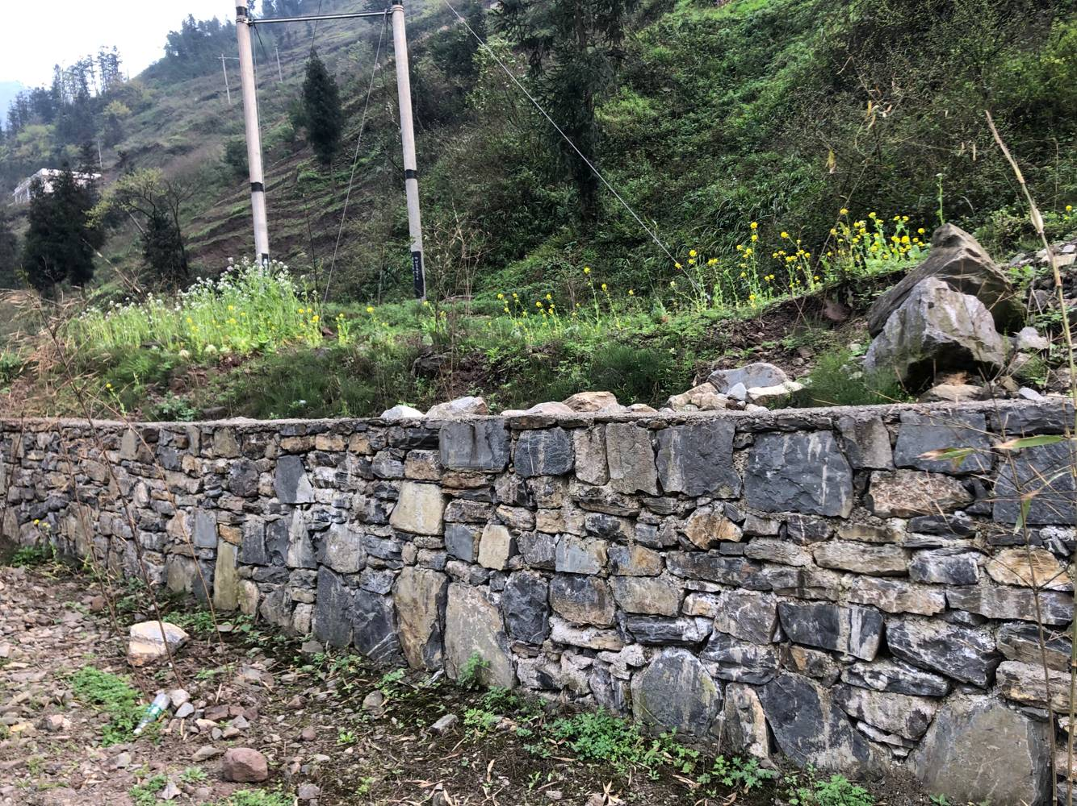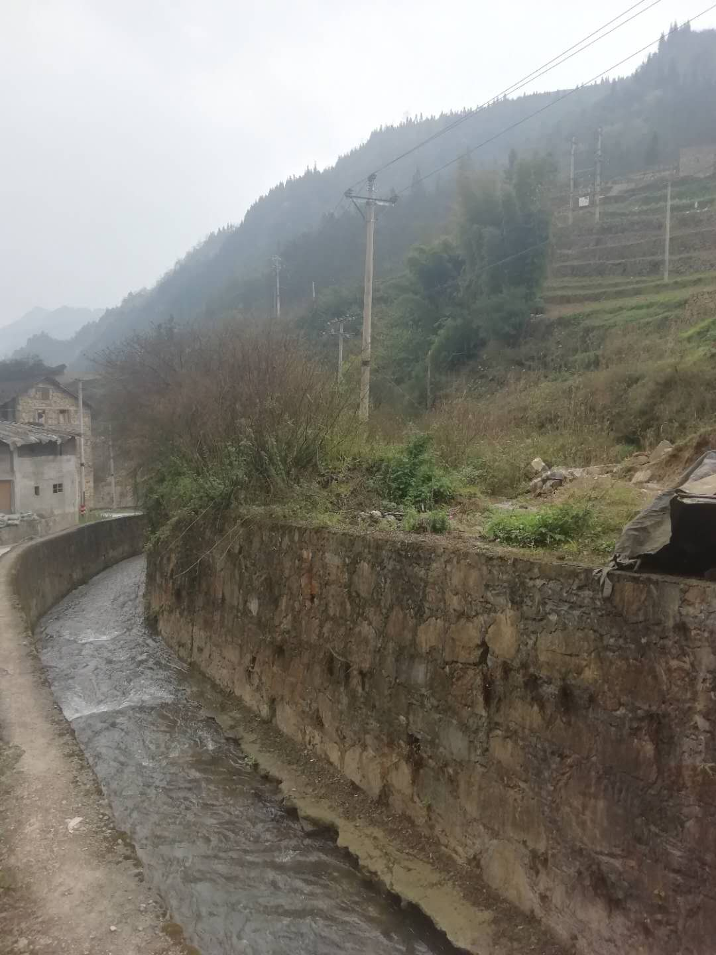
厂区枢纽弃渣场挡墙 引水工程弃渣场挡墙
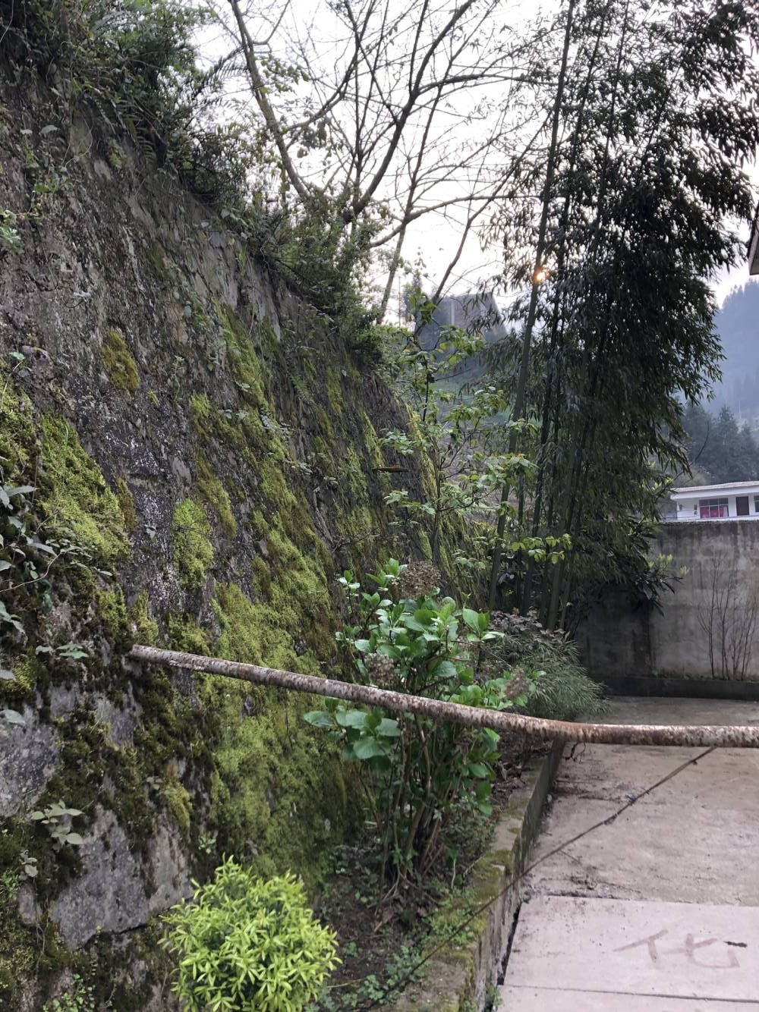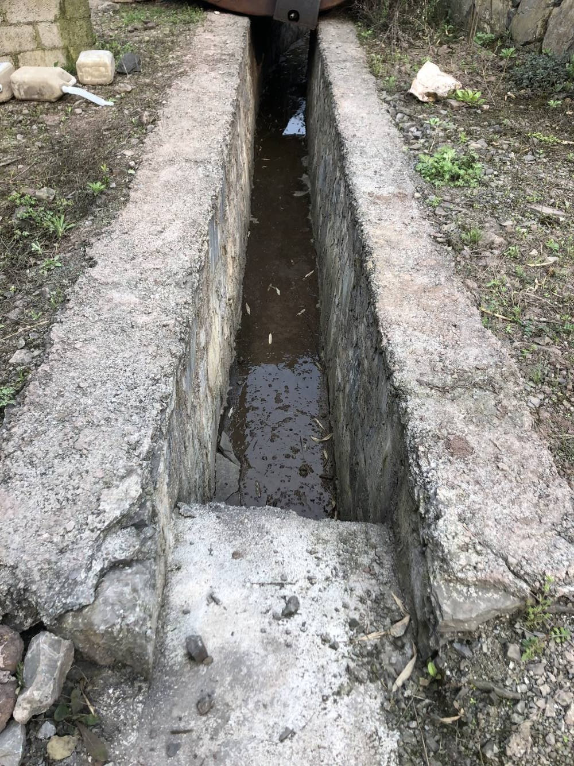
厂区挡墙 厂区排水沟
工程措施实施基本与主体工程建设同步实施，实施时间为2009年10月~2011年12月；2015年7月~2018年6月，具体工程措施实施工程量及实施进度详见表3-2。
表3-2 实际完成水土保持工程措施量统计表
项目 |  | 实际实施情况 |  | 实施进度
 |  | 挡土墙（m） | 排水沟（m）
厂区枢纽 | 挡墙 | 70 |  | 2009年10月~2011年12月  2015年7月~2018年6月
厂区枢纽 | 截水沟
厂区枢纽 | 排水沟 |  | 150 | 2009年10月~2011年12月  2015年7月~2018年6月
引水工程区 | 排水沟
道路区 | 排水沟
弃渣场 | 挡墙 | 350 |  | 2009年10月~2011年12月  2015年7月~2018年6月
弃渣场 | 截水沟
合计 |  | 430 | 150
本工程实际实施的工程措施工程量与水土保持方案批复工程量相比有一定的变化，主要原因如下：
1、厂区在建设完成后在后边坡处建设有挡墙及挡墙下部建设有排水沟，故上部截水沟根据实际情况没有建设。
2、引水工程区根据实际施工情况，分段施工在施工完毕后立即植被恢复，故未建设永久排水沟。
3、道路区由于紧接河道建设，同时道路标高较高，建设单位根据建设资金情况，未建设该区域的排水沟。
4、弃渣场由于堆放弃渣量所有建少，导致建设的挡渣墙有所减少，同时根据弃渣场实际堆放地形条件，未建设上部的截水沟。
根据已批复的《水保方案》及现场调查，实际实施情况基本到位，布局较为合理，实施的水土保持措施具有针对性，能满足工程水土保持防治要求。

3.4.2已实施植物措施情况
根据项目竣工图纸、验收资料，截止2019年4月，项目在实施过程中实施的植物措施面积为11600m²。
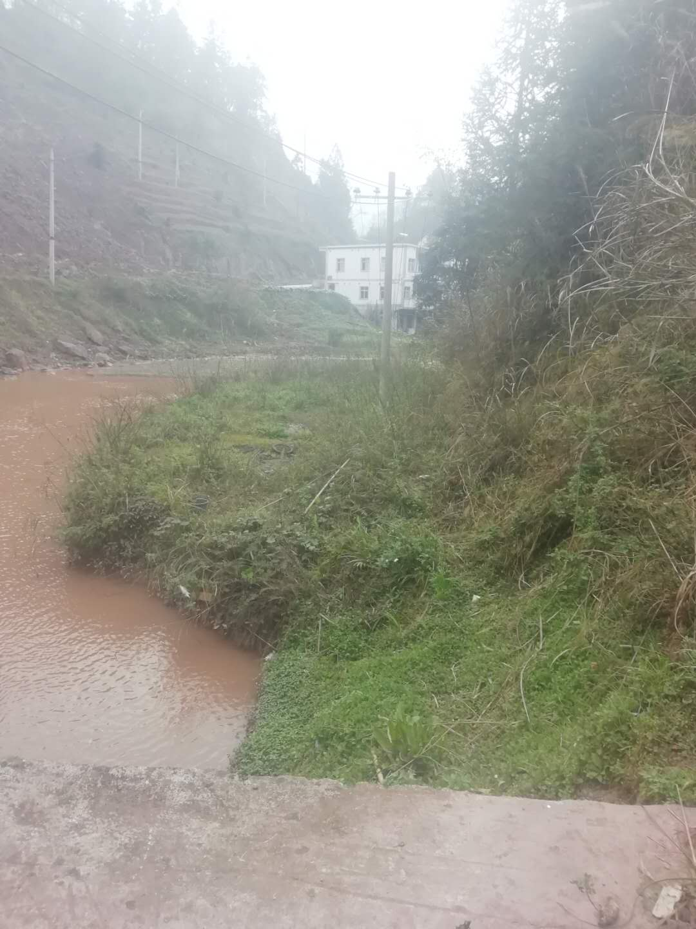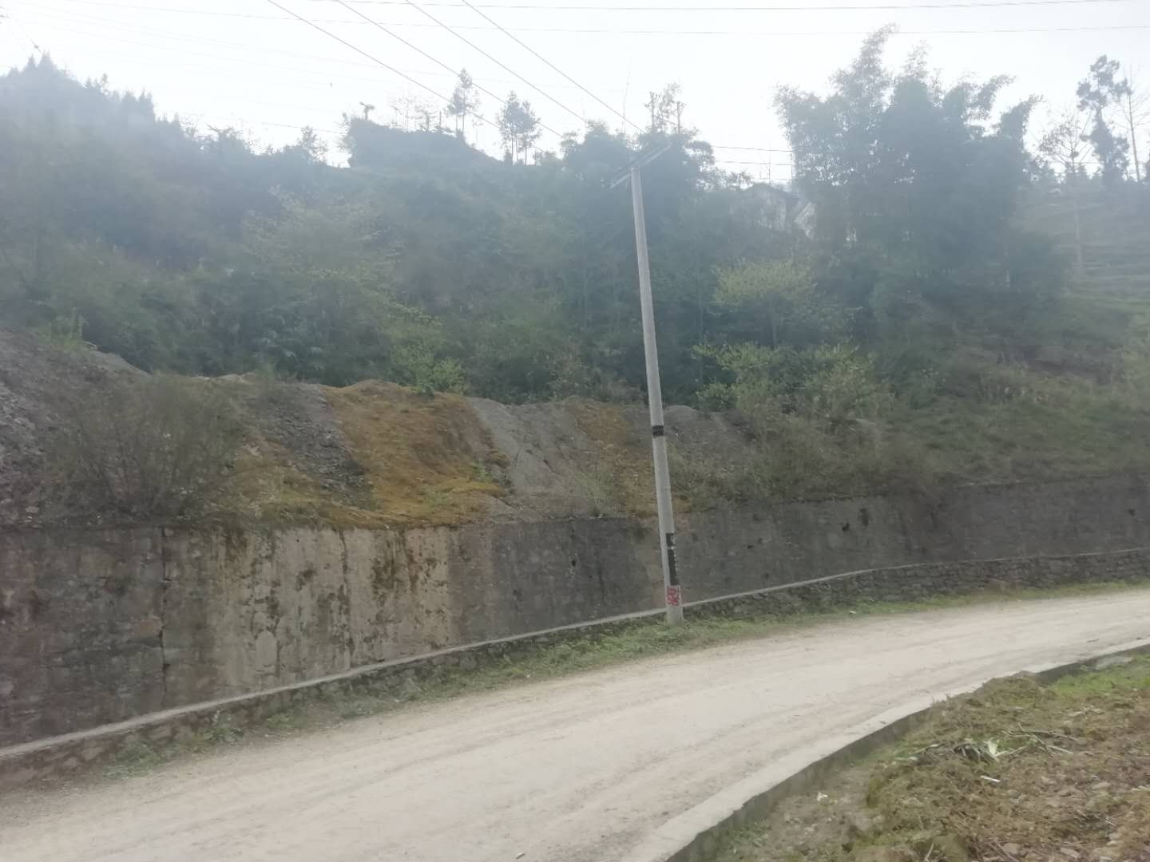
首部枢纽弃渣场植被恢复 引水工程弃渣场植被恢复
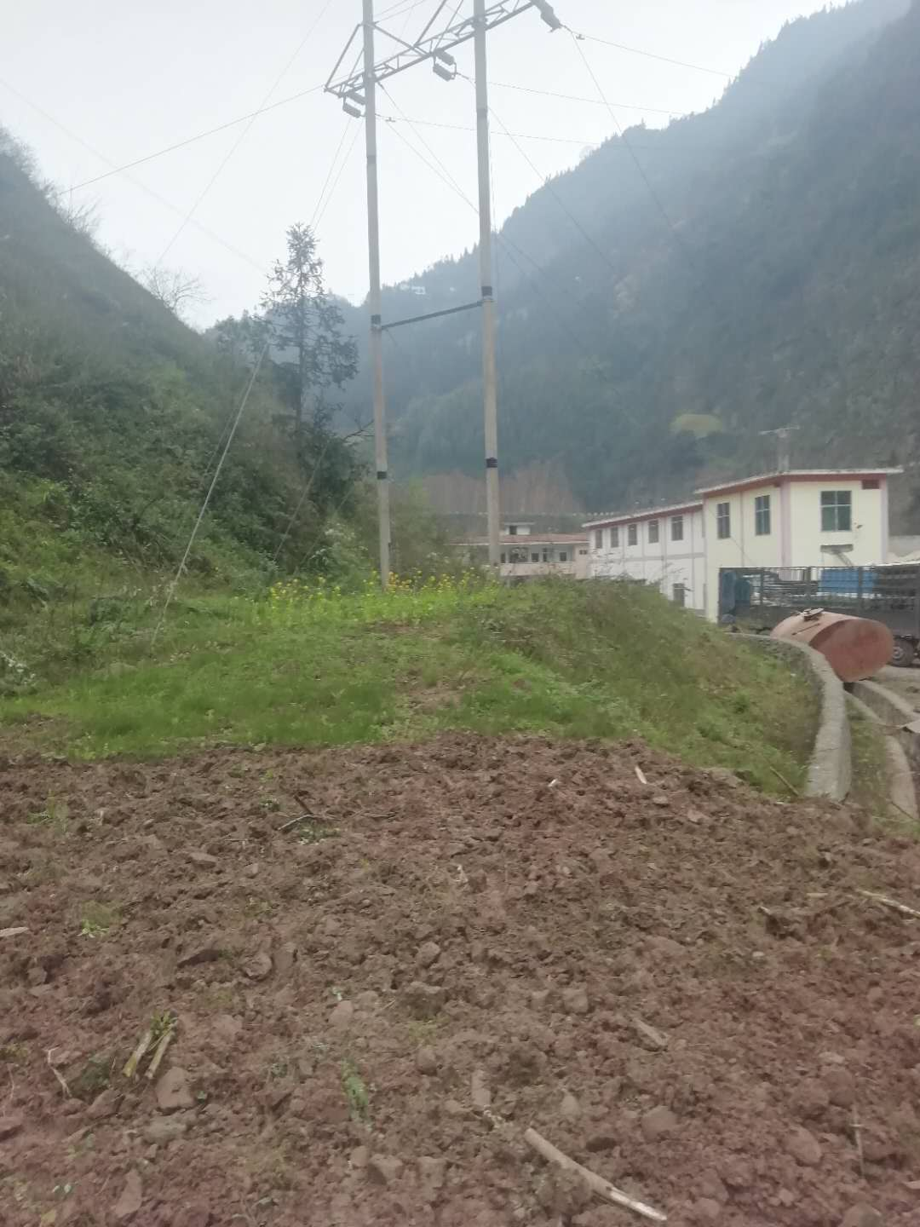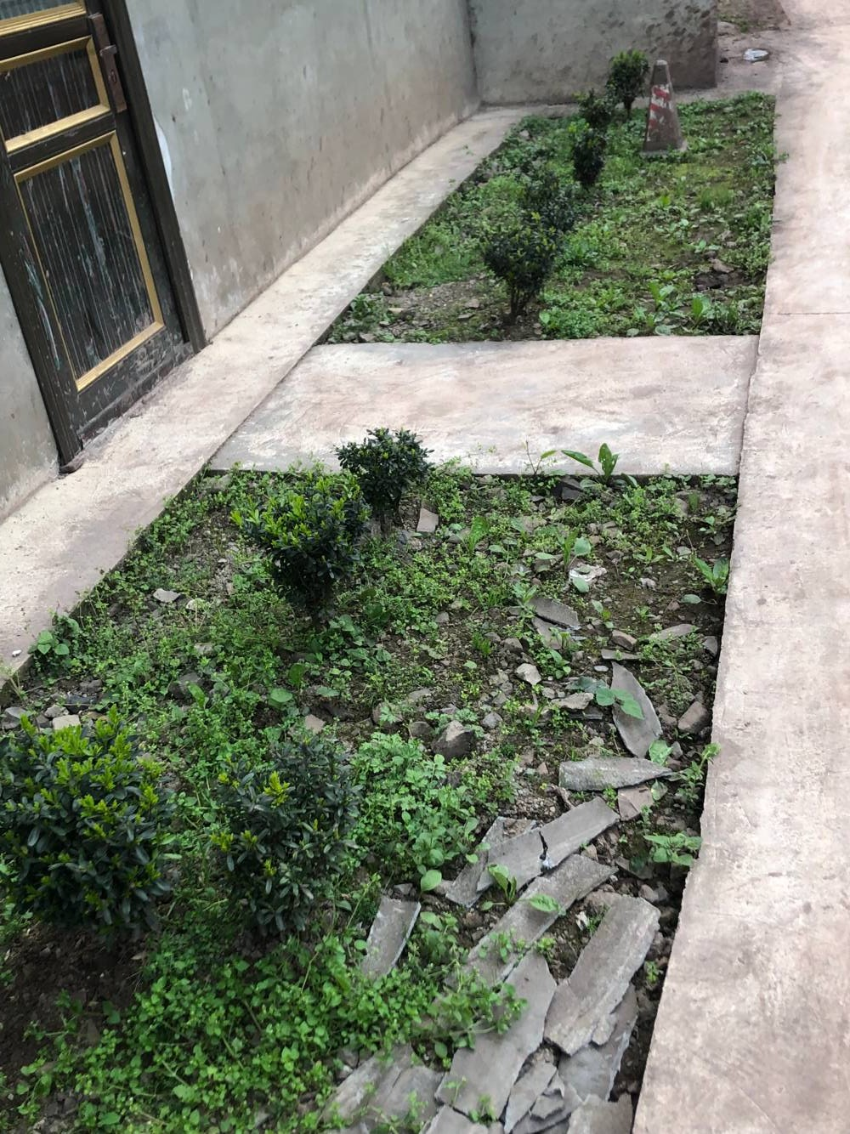
厂区枢纽弃渣场植被恢复 厂区绿化
植物措施在主体工程建设结束后实施，实施时段一般考虑雨季开始前，实施时间为2009年10月至2011年1月。工程量具体分析见下表3-3。
表3-3 工程建设过程中实施植物措施
序号 | 项目名称 | 植被恢复面积（m²） | 实施进度
1 | 厂区 | 400 | 2009年10月~2011年12月  2015年7月~2018年6月
2 | 生产生活区场地 | 5500 | 2009年10月~2011年12月  2015年7月~2018年6月
3 | 弃渣场 | 5700 | 2009年10月~2011年12月  2015年7月~2018年6月
合计 |  | 11600
植物措施变化主要原因是：
1、道路区根据现场实际监测情况，未建设行道树，同时道路目前为附近村民主要通行道路，未能复耕导致面积减少。

3.4.3已实施临时措施情况
工程在实际建设时实施的临时防护措施有：
首部枢纽：在围堰迎水面建设编织袋挡土墙110m。
引水工程：在引水明渠，压力前池出口处建设编织袋挡土墙170m。
厂区枢纽：在厂区上部建设临时排水沟40m，临时沉砂池1口。
道路区：在道路靠近河道一侧干砌石挡墙60m，密目网覆盖200m²。
施工生产生活区：在首部枢纽区施工生产生活区建设干砌石挡墙40m，在引水工程区施工生产生活区建设干砌石挡墙70m，在厂区施工生产生活区建设干砌石挡墙20m，临时排水沟220m。
弃渣场：临时覆盖1500m²。

3.5水土保持投资完成情况
根据工程结算、验收资料，昭通市彝良县小水电代燃料电源项目芭茅电站工程水土保持工程完成总投资86.46万元，包括：工程措施41.28万元，植物措施8.24万元，临时措施7.54万元，独立费用26.69万元，水土保持补偿费1.46万元。实际完成的水土保持措施投资汇总详见表3-5。
表3-5 水土保持投资实际完成情况 单位：万元
投资项目 |  | 批准水土保持投资（万元） | 实际完成水土保持投资（万元） | 增减情况
分项投资 | 工程措施投资 | 41.28 | 54.99 | -13.71
分项投资 | 植物措施投资 | 8.24 | 8.24 | 0.00
分项投资 | 临时措施投资 | 7.54 | 7.72 | -0.18
分项投资 | 独立费用投资 | 26.69 | 27.04 | -0.35
分项投资 | 基本预备费 | 1.25 | 1.28 | -0.03
分项投资 | 水土保持补偿费 | 1.46 | 1.46 | 0.00
水土保持工程总投资 |  | 86.46 | 100.73 | -14.27
根据水土保持方案设计水土保持工程投资及工程实际完成水土保持工程投资情况，工程实际完成水土保持工程投资比水土保持方案批复减少14.27万元，主要为：
（1）工程建设水土保持工程单价较设计有所减少，为此水土保持设施实际完成投资较水保方案概算有一定程度减少；
（2）根据工程建设实际情况，工程弃渣减少，导致弃渣场防治措施工程量有所减少，导致工程防治措施费用有所减少；
这些措施的投资均是根据措施进度进行支付的，目前这些措施的投资已全部到位。该项目水保设施的投资支付与主体工程价款的支付程序相一致，结算程序严格按照与施工单位签订合同中的验工结算及投资额管理进行。

4水土保持工程质量

4.1质量管理体系

4.1.1 建设单位质量管理
项目实施过程中，建设单位始终把加强质量管理、确保工程质量放在首要位置，实行全过程的质量控制和监督。施工过程中全面实行了项目法人责任制、招标投标制和工程监理制，建立健全了“项目法人负责，监理单位控制，承包商保证，政府监督”的质量保证体系。工程质量管理过程中实行计划调度会议制度、现场协调会议制度、现场碰头会议制度、监理工地例会制度、技术设计审查制度、技术设计交底制度、施工组织设计审查制度、安全措施方案审查制度、工程建设安全管理制度、质量检查抽查制度、工程质量监督管理制度、工程计划统计管理制度、工程预结算管理制度等管理制度。水土保持工程的建设与管理亦纳入了整个工程的建设管理体系中。工程质量检验资料齐全，程序完善，均有监理、施工单位的签章，符合质量管理的要求。

4.1.2 监理单位质量管理
施工质量控制是工程监理过程中最主要的环节，同时也是监理工作中工作量最大的一项任务。建设单位根据自身建设实际情况（主要工程为设备安装，次要工程为场地平整），自行组织监理部门，实施部门责任制开展本项目监理工作，对经水务部门审批通过的水土保持方案的实施过程进行监理，确保水土保持方案设计的水土保持措施落到实处。
施工前，项目监理部建立了以总监理工程师为核心的质量控制体系，明确了各工作人员的基本工作职责和工作程序，使监理工作能井然有序的开展、实施。施工现场质量控制以事前控制为主，以事中控制为辅，并把事后控制作为检测工作成效、反馈控制信息的手段。通过对工程实行预控、检查、验评，从而保证总体质量目标的实现。

4.1.3 施工单位质量管理
项目植物施工单位为彝良县周边苗圃及市场购买，施工单位设置专职的质量管理人员，制定各类质量管理制度，实行“班组讨论、公司复检、项目部终检”的三检制度。建立质量责任制，建立以质量为中心的经济承包责任制，明确各施工人员的具体任务和责任，层层落实质量关。综上所述，项目施工质量管理体系是健全和完善的。

4.2各防治分区水土保持工程质量评定
昭通市彝良县小水电代燃料电源项目芭茅电站工程水土保持措施主要分为主体工程具有水保功能措施以及水保方案新增措施两部分，水保措施质量评定主要根据抽查施工单位、监理单位建设期资料，抽查项目建设中间材料（砂、石料、水泥、混凝土、浆砌石砌体等）的质量评定情况，并根据监理单位、施工单位、质量监督机构项目自查初验质量评定等资料进行统计。
根据昭通市彝良县小水电代燃料电源项目芭茅电站工程竣工结算资料：本项目所有检验批合格，各分部工程合格；质量控制资料及安全与功能检验资料齐全、完整、有效；观感质量评定为“良好”。单位工程验收合格。

4.2.1项目划分及结果
根据《水土保持工程质量评定规程》（SL336-2006）中，工程质量评定项目划分标准，昭通市彝良县小水电代燃料电源项目芭茅电站工程水土保持措施共划分为4个单位工程，7个分部工程和43个单元工程。①单位工程：按照工程类型和便于质量管理的原则，按本项目实际情况划分为拦渣工程、防洪排导工程、植被建设工程、临时防护工程；②分部工程：在单位工程的基础上按照功能相对独立，工程类型的原则，划分坝体、排洪导流、点片状植被建设、拦挡、沉砂、覆盖、排水。③单元工程：主要按规范规定，结合工种、工序、施工的基本组成划分，是工程质量评定、工程计量审核的基础。单元工程划分标准见表4-1，项目划分情况见表4-2。

表4-1 单元工程划分标准
单位工程 | 分部工程 | 单元工程划分
工程  措施 | 墙体 | 按段划分，每50～100m作为一个单元工程
工程  措施 | 排洪导流工程 | 按段划分，每50～100m作为一个单元工程
植物  措施 | 点片状植被 | 按图斑设计，每0.1hm²～1hm²作为一个单元工程，超过1hm²可划分为两个以上单元工程
临时措施 | 临时防护 | 按照长度每50～100m作为一个单元工程
表4-2 单元工程划分情况表
单位工程 | 分部工程 | 布设位置 | 单元工程划分（个）
拦渣工程 | 坝体 | 厂区枢纽、弃渣场 | 9
防洪排导 | 排洪导流 | 厂区枢纽 | 3
植物措施 | 点片状植被 | 厂区枢纽、施工生产生活区、弃渣场 | 12
临时防护工程 | 拦挡、沉砂、覆盖、排水 | 首部枢纽、引水工程、厂区枢纽、道路、施工生产生活区、弃渣场 | 19
合计 |  |  | 43

4.2.2各防治分区工程质量评定
根据《水土保持工程质量评定规程》（SL336-2006），工程质量评定项目划分标准，昭通市彝良县小水电代燃料电源项目芭茅电站工程水土保持措施共划分为4个单位工程，7个分部工程和43个单元工程，各防治分区水土保持工程质量评定结果详见表4-3。
表4-3 项目水土保持单元、分部工程质量评定表
单位工程 | 分部工程 | 单元工程个数 | 质量评定
单位工程 | 分部工程 | 单元工程个数 | 合格项数 | 合格率 | 优良项数 | 优良率 | 质量评定等级
拦渣工程 | 坝体 | 9 | 9 | 100% | 4 | 44.44% | 合格
防洪排导 | 排洪导流 | 3 | 3 | 100% | 1 | 33.33% | 合格
植物措施 | 点片植被建设 | 12 | 12 | 100% | 6 | 50.00% | 优良
临时防护工程 | 拦挡、沉砂、覆盖、排水 | 19 | 19 | 100% | 8 | 42.11% | 合格
合计 |  | 43 | 43 | 100% | 19 | 44.19% | 合格
本项目水土保持工程质量评定结果：根据《水土保持工程质量评定规程》（SL336-2006），本项目水土保持单元工程质量全部合格，其中优良率达到44.19%，故水土保持工程质量等级为合格。
目前昭通市彝良县小水电代燃料电源项目芭茅电站工程完成的水土保持措施整体质量合格，符合有关技术规范、标准的规定和要求，工程措施质量稳定，植物措施林草成活率到达规定标准，生长发育正常，覆盖度高，已无裸露地表区域，具备水土保持设施竣工验收的条件。

4.3弃渣场稳定性评估
本工程建设产生过程中的弃渣量为12359m³，分别堆放在首部枢纽弃渣场、引水工程区弃渣场及厂区弃渣场，目前首部枢纽弃渣场已恢复植被，引水工程区弃渣场在下部有挡墙，上部已植被恢复，厂区弃渣场下部有干砌石挡墙，上部已恢复植被，能够满足拦渣要求。

4.4总体质量评价
在工程建设过程中，建设单位建立了一套完整的水土保持质量保证体系。同时，把好原材料关，合理调整施工工艺和工序，加强巡视检查、质量监控；控制中间产品，对施工的各项工序、隐蔽工程工作程序进行控制，通过采取以上措施，有效的保证了工程质量。本项目水土保持工程措施使用材料质量合格，项目各建设区域布设的水土保持工程措施整体上基本达到了控制工程建设水土流失的要求，符合国家水土保持法律法规及技术规范、标准的有关规定和要求，工程质量总体合格，基本具备竣工验收的条件。

5项目运行及水土保持效果

5.1运行情况
自2018年6月工程完工后，建设单位对各类水土保设施运行情况进行了检查，水土保持工程措施质量稳定，运行状况良好，各项措施也在不断的完善中，各防治措施起到了较好的水土流失防治效果。

5.2水土保持效果

5.2.1水土流失治理
一、扰动土地整治率
扰动土地是指开发建设项目在建设活动中形成的各类挖损、占压、堆弃用地，均以垂直投影面积计。扰动土地整治面积，指对扰动土地采取各类整治措施的面积。扰动土地整治率为水保措施防治面积、永久建筑物面积之和与扰动地表面积的比值。
项目建设区总面积2.13hm²，扰动面积2.13hm²，扰动土地整治面积2.13hm²。
扰动土地整治面积包括：建筑物占压及硬化面积，植物措施面积及工程措施面积。通过分析扰动土地整治率为99%，具体分析详见表5-1的计算。
表 5-1 扰动土地整治率分析计算表 单位：hm²
分区 | 方案目标值 | Ⅰ级指标 | 扰动土地整治率完成情况 |  |  | 达标情况
分区 | 方案目标值 | Ⅰ级指标 | 扰动土地整治面积（hm²） | 扰动土地总面积（hm²） | % | 达标情况
首部枢纽区 | 95 | 95 | 0.15 | 0.15 | 99 | 达标
引水工程区 | 95 | 95 | 0.29 | 0.29 | 99 | 达标
厂区枢纽 | 95 | 95 | 0.31 | 0.31 | 99 | 达标
道路 | 95 | 95 | 0.26 | 0.26 | 99 | 达标
施工生产生活区 | 95 | 95 | 0.55 | 0.55 | 99 | 达标
弃渣场 | 95 | 95 | 0.57 | 0.57 | 99 | 达标
合计 | 95 | 95 | 2.13 | 2.13 | 99 | 达标
二、水土流失总治理度
项目建设区总面积2.13hm²，水土流失总面积1.16hm²，水土流失治理达标面积1.16hm²。水土流失总治理度达99%。
水土流失治理度为水保措施防治面积与水土流失面积(不含永久建筑物及硬化面积)的比值。具体分析见表5-2。
表 5-2 水土流失总治理度分析计算表 单位hm²
分区 | 方案目标值 | Ⅰ级指标 | 水土流失总治理度完成情况 |  |  | 达标情况
分区 | 方案目标值 | Ⅰ级指标 | 水土流失治理 | 水土流失总面积（hm²） | % | 达标情况
分区 | 方案目标值 | Ⅰ级指标 | 达标面积（hm²） | 水土流失总面积（hm²） | % | 达标情况
首部枢纽区 | 97 | 97 | / | / | / | /
引水工程区 | 97 | 97 | / | / | / | /
厂区枢纽 | 97 | 97 | 0.04 | 0.04 | 99 | /
道路 | 97 | 97 | / | / | / | /
施工生产生活区 | 97 | 97 | 0.55 | 0.55 | 99 | /
弃渣场 | 97 | 97 | 0.57 | 0.57 | 99 | /
合计 | 97 | 97 | 1.16 | 1.16 | 99 | 达标
三、拦渣率
工程建设期实际发生开挖土石方总量为35761m³，回填23403m³，弃渣12359m³，弃渣堆放于弃渣场，本工程拦渣率达到99%。
四、土壤流失控制比
土壤流失控制比是指项目容许土壤流失量与水土保持方案实施后土壤流失量之比。工程区属以水力侵蚀为主的西南土石山区，容许土壤流失量为500t/km².a。随着水土保持措施的实施，项目区水土流失得到有效的控制，项目区各分区的土壤侵蚀模数均低于或接近容许值。根据监测资料，项目区加权平均土壤流失强度降到466.67t/km².a，项目区土壤流失控制比为1.07，达到了方案目标值。土壤流失控制比计算过程具体见表5-3。
表5-3 土壤流失控制比计算表
分区 | 方案目标值 | Ⅰ级指标 | 土壤流失控制比情况t/(km²·a) |  |  | 达标  情况
分区 | 方案目标值 | Ⅰ级指标 | 容许土壤侵蚀模数 | 治理后土壤侵蚀模数 | 比值 | 达标  情况
首部枢纽区 | 1.0 | 1.0 | 500 | 466.67 | 1.07 | 达标
引水工程区
厂区枢纽
道路
施工生产生活区
弃渣场

5.2.2生态环境和土地生产力恢复
一、林草植被恢复率
林草植被恢复率为项目建设区内，林草植被面积与可恢复林草植被面积（在目前经济、技术条件下适宜于恢复林草植被）面积的比值。其中可恢复林草植被面积指在当前经济、技术条件下通过分析论证术确定的适宜恢复植被的土地面积，不含国家规定应恢复的面积；林草植被面积为项目区实施的人工种植、天然林地和草地的总面积，包括成活率、保存率达到设计和验收标准天然林地和草地的面积。
项目建设区面积为2.13hm²，可恢复林草植被面积为1.16hm²，现植被恢复达标面积为1.16hm²；经分析，项目建设区林草植被恢复率为99%，达到了方案目标值。具体分析见下表5-4。
表5-4 林草植被恢复率计算表
分区 | 方案目标值 | Ⅰ级指标 | 林草植被恢复率完成情况 |  |  | 达标情况
分区 | 方案目标值 | Ⅰ级指标 | 林草植被面积（hm²） | 可恢复植被面积（hm²） | % | 达标情况
厂区枢纽 | 99 | 99 | 0.04 | 0.04 | 99 | 达标
施工生产生活区 | 99 | 99 | 0.55 | 0.55 | 99 | 达标
弃渣场 | 99 | 99 | 0.57 | 0.57 | 99 | 达标
合计 | 99 | 99 | 1.16 | 1.16 | 99 | 达标
二、林草覆盖率
林草植被覆盖率为林草总面积与项目建设区面积的比值。根据工程竣工统计资料、监理资料和现场调查情况，截止2019年4月，项目建设过程中实施的植物措施面积为1.16hm²，林草覆盖率为54.46%。
表5-5 林草覆盖率计算表
分区 |  | 方案目标值 | Ⅰ级指标 | 林草覆盖率完成情况 |  |  | 达标
 |  | 方案目标值 | Ⅰ级指标 | 林草植被面积（m²） | 项目建设区面积（m²） | % | 情况
项目区 | 首部枢纽区 | 27 | 27 |  | 0.15 | 54.46 | 54.46
项目区 | 引水工程区 | 27 | 27 |  | 0.29 | 54.46 | 54.46
项目区 | 厂区枢纽 | 27 | 27 | 0.04 | 0.31 | 54.46 | 54.46
项目区 | 道路 | 27 | 27 |  | 0.26 | 54.46 | 54.46
项目区 | 施工生产生活区 | 27 | 27 | 0.55 | 0.55 | 54.46 | 54.46
项目区 | 弃渣场 | 27 | 27 | 0.57 | 0.57 | 54.46 | 54.46
合计 |  | 27 | 27 | 1.16 | 2.13 | 54.46 | 54.46

5.2.3公众满意度调查
在项目建设过程中，建设单位向项目建设区周围群众发放调查表，通过抽样进行民意调查。目的在于了解昭通市彝良县小水电代燃料电源项目芭茅电站工程对当地经济和自然环境所产生的影响及民众的反响。本次调查共发放了13份问卷，其中35岁以下9人，占67%，35～60岁3人，占20%，60岁以上1人，占13%；职业均为农民。公众调查情况见下表。公众调查情况见表5-5。
表5-5 公众调查情况表
调查项目 | 评价
调查项目 | 好 |  | 一般 |  | 差 |  | 不知道
调查项目 | （人） | （%） | （人） | （%） | （人） | （%） | （人） | （%）
项目对当地经济的影响 | 10 | 76.92 | 3 | 23.08
项目对当地环境的影响 | 11 | 84.62 | 2 | 15.38
项目对弃土弃渣的管理 | 8 | 61.54 | 5 | 38.46
项目林草植被建设 | 12 | 92.31 | 1 | 7.69
项目土地恢复情况 | 12 | 92.31 | 1 | 7.69
调查结果表明，项目区周围群众多数认为本项目对促进当地经济发展有积极意义、项目建设造成的水土流失得到有效治理，工程建设中的林草植被建设也比较好。建设完工后，对项目区实施了绿化和生态恢复，并取得了很好的效果。

6水土保持管理

6.1组织领导
在施工过程中，建设单位、设计单位、施工单位和监理部门加强水土保持法等法律法规的学习，各单位都注重水土保持工作，加强计划管理，水土保持植物措施与主体工程未达到同时设计，同时施工，同时投产使用的“三同时”制度。

6.2规章制度
在项目建设期间，建设单位建立了以质量管理为核心的一系列规章制度，形成了施工、监理、设计、建设管理单位各尽其职、密切配合的合作关系，并在工程建设过程中给予逐步完善，水土保持工作也作为基本内容纳入主体工程的管理中。在项目计划合同管理方面，本工程制定了招投标管理、施工管理、财务管理等制度，逐步建立了一整套行之有效的管理制度和体系，依据制度建设和管理体系，避免了人为操作的随意性。在施工质量保证制度和体系方面，本工程则进一步明确了施工检验、检查的具体方法和要求，落实了质量责任，防止建设过程中不规范的行为。
在项目建设期间，工程监理部门始终把管理与协调、工程质量控制、投资控制、安全文明施工和环境保护以及施工进度控制看作工作重点，为保证水土保持工程的质量奠定了基础，为提高工程质量提供了保障。

6.3建设管理
在工程建设过程中，为了保证水土保持工程的施工质量和进度，建设单位将水土保持的施工材料采购及供应、施工单位招标程序纳入了主体工程管理程序中。工程开工后，建设、设计、施工、监理等各单位协调合作，坚持“质量第一”的原则，严格按照施工技术规范要求施工，建立了严格的质量保证和监督体系，实行质量自控自检、监理小组旁站监理、建设单位巡视抽查、质监单位查验核实制度，保障了工程建设的质量。

6.4水土保持监测、监理
为客观评价本项目水土保持设施实施情况及水土保持设施对工程建设产生水土流失的防治效果，并为工程水土保持专项验收提供必备的监测资料，建设单位于2019年3月委托浙江中水工程技术有限公司进行本项目水土保持监测。
本项目水土保持监理直接纳入主体工程建设监理，建设单位根据工程建设实际情况（以安装设备为主，场地平整建设为次），由建设单位自行组织进行监理。

6.5水土保持设施补偿费缴纳情况
根据《昭通市彝良县小水电代燃料电源项目芭茅电站工程水土保持方案报告书》及其批复文件显示，项目需缴纳水土保持补偿费1.46万元，建设单位已缴纳项目的水土保持补偿费。

6.6水土保持设施管理维护
依据水利部第16号令《开发建设项目水土保持设施验收管理办法》（2002年10月，2005年7月水利部第24号令修改）的规定，水土保持设施作为主体工程的一部分，开发建设项目水土保持设施经验收合格后，该项目方可正式投入生产或使用。为做好本项目水土保持设施的管护工作，工程验收合格后，水土保持运行管理将由建设单位进行管理，建设单位将建立管理养护责任制，落实专人负责管理、维护工程水土保持设施，包括定期安全巡逻、苗木养护等，对水土保持设施出现的局部损坏进行修复、加固。

7结论

7.1结论
建设单位水土保持设施的建设已按《水保方案》设计完成，水土流失防治责任范围内的各类开挖面、施工道路、直接影响区等基本得到了治理，施工过程中的水土流失得到了有效控制。项目区完成的水土保持设施较好地发挥了保持水土、改善环境的作用，工程实施的水土保持设施符合水土保持法律法规和规程规范及技术标准的有关规定和要求，水土保持专项投资落实，各项工程安全可靠、质量合格，工程总体质量达到合格标准，水土流失防治符合开发建设类项目的防治标准，具备水土保持设施专项验收条件，已达到经批准的水土保持方案的要求。

7.2遗留问题安排
昭通市彝良县小水电代燃料电源项目芭茅电站工程水土保持设施的建设已按《水保方案》设计完成，可以满足现阶段的水土保持防治要求，请求水行政主管部门给予验收备案。经验收后，项目正式进入运行期。针对下阶段工作安排等计划，建设单位拟订水土保持工作安排如下：
（1）由水土保持工作小组继续开展本工程的水土保持工作，做好水土保持设施的管理、维护，建立管理养护责任制，若工程出现局部损坏及时进行修复、加固，林草措施及时进行抚育、补植、更新，使其水土保持功能不断增强，发挥长期、稳定的保持水土、改善生态环境的作用；
（2）为方便水土保持工程管理和运行质量的检查，将水土保持方案设计资料及图表、年度施工进度、年度经费使用等技术经济指标、水土保持效益指标以及检查验收的全部文件、报告、图表等资料归档管理；
（3）按照水土保持方案报告书及相关要求，做好直接影响区的水土保持工作；
（4）在总结前期工程建设经验与不足的基础上，认真完善做好后期工程建设的管理工作，把水土保持作为工程建设管理的重要部分。

8 附件及附图

8.1 附件
附件1：立项文件
附件2：水土保持方案批复文件；
附件3：工程建设及水土保持大事记；
附件4：重要水土保持单位工程验收照片；
附件5：水土保持监督检查表；
附件6：单位、分部工程验收鉴定书；
附件7：水土保持补偿费缴纳发票。
附件8：合作协议。

8.2附图
附图1：项目地理位置图；
附图2：工程总平面图；
附图3：水土流失防治责任范围及水土保持措施布设竣工图；
附图4：项目建设前、后遥感影响图。

